Министерство образования Республики Беларусь
Учреждение образования
«Белорусский государственный университет информатики и радиоэлектроники»
Институт информационных технологий

Факультет компьютерных технологий

Лабораторная № 3
«РАСПОЗНАВАНИЕ ОБРАЗОВ НА ОСНОВЕ САМООБУЧЕНИЯ»

Выполнил: студент гр. 481064
Сорока А.А.

Минск 2016
Цель работы:

- Изучить особенности классификации объектов при вероятностном подходе;
- Находить ошибку классификации.

Порядок выполнения работы:

- Изучить теоретическую часть лабораторной работы.
- Выполнить классификацию случайной величины и определить ошибку классификации.
- Защитить лабораторную работу.

Исходные данные:

- Две случайные величины, распределенные по закону Гаусса.
- Априорные вероятности отнесения каждой из случайных величин к первому из двух классов, в зависимости от того, для какого из них определяется ошибка классификации.

Цель алгоритма:

Вероятность ложной тревоги, вероятность пропуска обнаружения ошибки, вероятность суммарной ошибки классификации. Результаты работы программы должны представляться в графическом виде.

Результат выполнения работы:

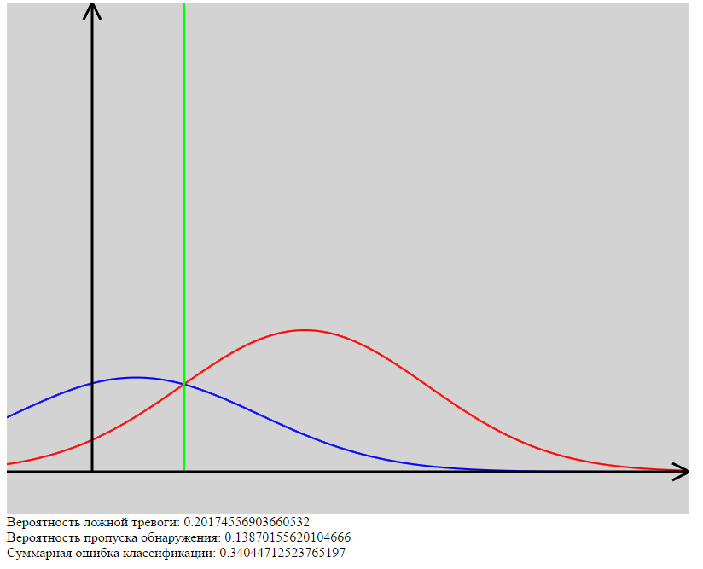
Рисунок 1 – Результат работы программы при P(c1) = 0.6
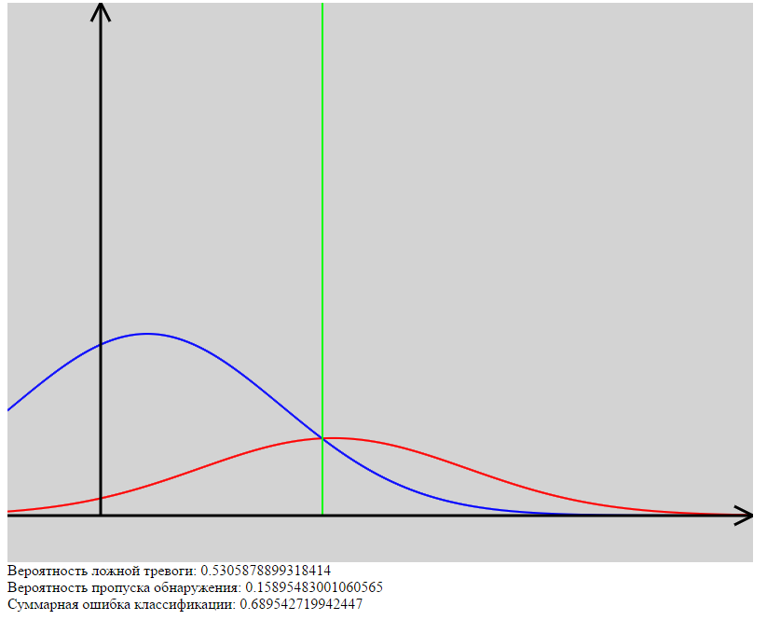
Рисунок 2 – Результат работы программы при P(c1) = 0.3

Исходный код приложения:

/*jshint -W117, esversion: 6*/

window.onload = function () {
var tick = document.getElementById("text");
var canvas = Canvas();
canvas.Init("canvas");

//количество точек
var pointsCount = 10000;
//вероятности p(c1) и p(c2)
var pc1 = 0.3;
var pc2 = 1 - pc1;
//наборы точек
var points1 = Array(pointsCount).fillRandom(100, 600);
var points2 = Array(pointsCount).fillRandom(-100, 400);
//математическое ожидание
var mx1 = points1.mx();
var mx2 = points2.mx();
//среднеквадратичное отклонение
var sigma1 = points1.sigma();
var sigma2 = points2.sigma();
//коэфициенты для графика
var k = 100000;
var height = 550;
var width = 800;
//результирующий график
var result1 = Array(width);
var result2 = Array(width);
//вероятность ложной тревоги
var error1 = 0;
//вероятность пропуска обнаружения
var error2 = 0;

var temp = 0;
var X = 0;

for (var i = 0; i < width; i++) {
result1[i] = GaussBaes(i, mx1, sigma1, pc1);
result2[i] = GaussBaes(i, mx2, sigma2, pc2);
canvas.DrawLine(i - 1, height - result1[i - 1] * k, 1, i, height - result1[i] * k, 2);
canvas.DrawLine(i - 1, height - result2[i - 1] * k, 4, i, height - result2[i] * k, 2);

X = (Math.abs(result1[i] * 100 - result2[i] * 100) < 0.0005) ? i : X;
}

for (i = 0; i < width; i++) {
error1 += (i < X ? result2[i] : 0);
error2 += (i > X ? (pc1 > pc2 ? result2[i] : result1[i]) : 0);
}

canvas.DrawLine(X, 0, 2, X, height, 2);

canvas.DrawLine(100, 0, 0, 100, height, 3);
canvas.DrawLine(100, 0, 0, 90, 20, 3);
canvas.DrawLine(100, 0, 0, 110, 20, 3);

canvas.DrawLine(0, height, 0, width, height, 3);
canvas.DrawLine(width - 20, height - 10, 0, width, height, 3);
canvas.DrawLine(width - 20, height + 10, 0, width, height, 3);

tick.innerHTML = "Вероятность ложной тревоги: " + error1 + "<br>Вероятность пропуска обнаружения: " + error2 + "<br>Суммарная ошибка классификации: " + (error1 + error2);
};

/**
* Вычисление вероятности через Гаусса и Байеса
* @param {number} x x
* @param {number} mx Математическое ожидание
* @param {number} sigma Среднеквадротичное
* @param {number} pc Вероятность
* @returns {number} Результат
*/
function GaussBaes(x, mx, sigma, pc) {
return Math.exp(-0.5 * Math.pow((x - mx) / sigma, 2)) * pc / (sigma * Math.sqrt(2 * Math.PI));
}

Вывод:

В ходе выполнения лабораторной работы:
• Изучил особенности классификации объектов при вероятностном подходе;
• Научился находить ошибку классификации.

